Министерство науки и высшего образования Российской Федерации

Федеральное государственное автономное образовательное учреждение высшего образования  
**"Национальная научно-образовательная корпорация ИТМО"**

Факультет Систем Управления и Робототехники

**Лабораторная работа №1**по дисциплине **«Программирование»**

Вариант №34523

Выполнил:  
Студент группы R3141  
Афанасьев Кирилл Александрович

Преподаватель:  
Иманзаде Фахри Рашидович

Санкт-Петербург, 2022

Задание

Написать программу на языке Java, выполняющую соответствующие варианту действия. Программа должна соответствовать следующим требованиям:

Она должна быть упакована в исполняемый jar-архив.

Выражение должно вычисляться в соответствии с правилами вычисления математических выражений (должен соблюдаться порядок выполнения действий и т.д.).

Программа должна использовать математические функции из стандартной библиотеки Java.

Результат вычисления выражения должен быть выведен в стандартный поток вывода в заданном формате.

Выполнение программы необходимо продемонстрировать на сервере helios.

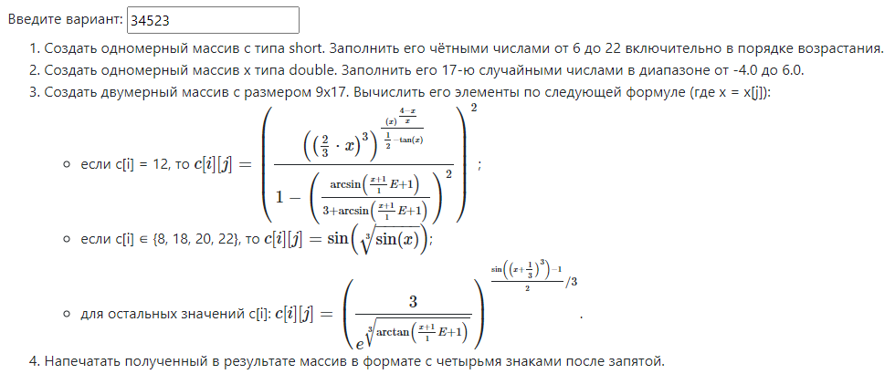

Исходный код:

Репозиторий: <https://github.com/Zerumi/no1_070922_34523>

import java.util.concurrent.ThreadLocalRandom;

/* Лабораторная работа #1

* (no1_070922_34523) от 07.09.2022, вариант #34523

* Работу выполнил: Афанасьев Кирилл Александрович

* Университет ИТМО, СУиР -- 24.03.02 СУДиН

* ИТМО ВТ

*

* Скриншот задания (формулу) см. в корневой папке

*/

public class Program {

public static void main (String[] args)

{

// step 1

short[] c = new short[] {6,8,10,12,14,16,18,20,22};

//step 2

double[] x = new double[17];

for (int i = 0; i < x.length; i++) {

x[i] = ThreadLocalRandom.current().nextDouble(-4.0,6.0);

}

// step 3

double[][] arr = new double[9][17];

for (int i = 0; i < arr.length; i++) {

for (int j = 0; j < arr[i].length; j++) {

double X = x[j];

double result;

switch (c[i])

{

case 12:

{

// a - числитель, b - знаменатель

double sa1 = (4-X)/X; // 1

double sa = Math.pow(X, sa1); // 2

double sb = (1.0 / 2.0) - Math.tan(X); // 3

double s = sa/sb; // 4

// степень основного числителя подсчитана

double a1 = Math.pow((2.0 / 3.0)*X,3); // 5

double a = Math.pow(a1, s); // 6

// основной числитель подсчитан

double b1a = Math.asin((((X + 1) / 1) * Math.E) + 1); // 7 // IDE: '(X + 1) / 1' can be replaced with '(X + 1)'

double b1b = 3 + b1a; // 8

// дробь в знаменателе подсчитана

double b1 = Math.pow(b1a / b1b,2); // 9

double b = 1 - b1; // 10

// основной знаменатель подсчитан

result = Math.pow(a / b,2); // 11

// результат для c[i] == 12 подсчитан (спойлер, там скорее всего везде NaN, см. вероятность)

break;

}

case 8:

case 18:

case 20:

case 22:

result = Math.sin(Math.cbrt(Math.sin(X)));

// результат для c[i] = {8, 18, 20, 22}

break;

default:

{

// аналогично case 12

double a = 3.0;

// числитель здесь постоянный

double bs1 = Math.atan((((X + 1) / 1) * Math.E) + 1); // IDE: '(X + 1) / 1' can be replaced with '(X + 1)'

double bs = Math.cbrt(bs1);

// степень экспоненты в знаменателе подсчитана

double b = Math.pow(Math.E, bs);

// основной знаменатель подсчитан

// считаем степень, в которую надо возвести дробь (s - искомое)

double s1 = Math.sin(Math.pow(X + 1.0 / 3.0, 3)) - 1;

double s = (s1 / 2) / 3;

result = Math.pow(a / b, s);

// результат для иных значений c[i]

break;

}

}

arr[i][j] = result;

}

}

// step 4

for (double[] doubles : arr) {

for (double aDouble : doubles) {

System.out.printf("%.4f ", aDouble);

}

System.out.println();

}

}

}

Результаты работы программы

Результат #1:

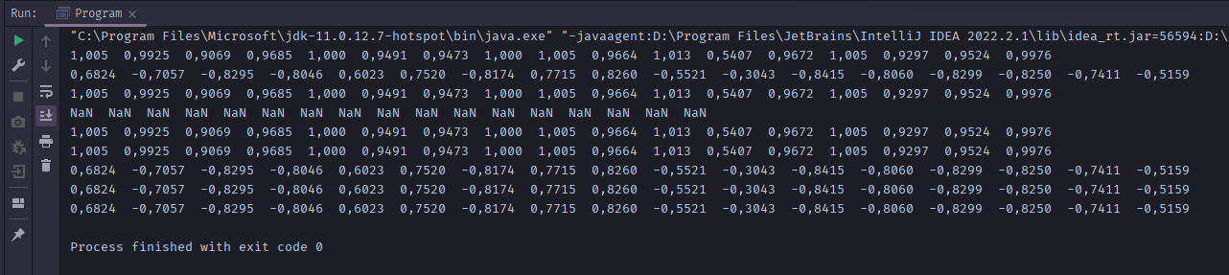

Результат #2:

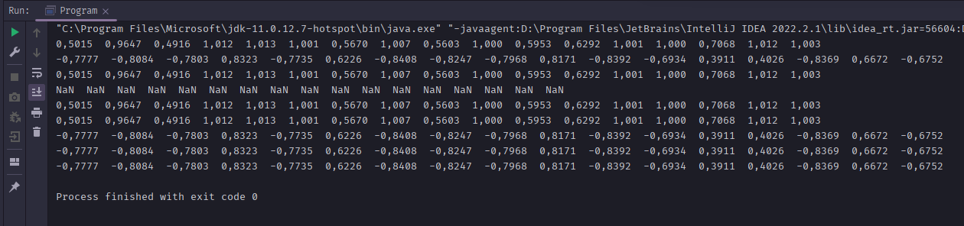

Вывод

Во время выполнения данной лабораторной работы я

* Ознакомился с базовым синтаксисом языка Java
* Ознакомился с интегрированной средой разработки JetBrains IntelliJ IDEA Ultimate и ее некоторыми возможностями
* Работал с примитивными типами данных, а также одномерными и двумерными массивами
* Ознакомился с классом Random для генерации псевдослучайных чисел
* Использовал циклы (в том числе и вложенные) для перебора элементов массива
* Использовал оператор switch для ветвления кода
* Ознакомился с классом Math для базовых математических вычисления, а также изучил теорию похожего класса StrictMath
* Использовал форматированный вывод данных для более удобного представления результатов работы программы
* Ознакомился с командами терминала javac, java и jar для компиляции, исполнения и упаковки Java кода
* Научился компилировать, запускать и отлаживать программу в JetBrains IntelliJ IDEA IDE, а также создавать .jar архивы
* Научился использовать систему контроля версии в IDE JetBrains
* Активно использовал комментирование для повышения читаемости кода

По окончании данной лабораторной работы я

* Умею пользоваться основными средствами разработки на Java, в том числе понимаю основное устройство языка, базовый синтаксис, написание кода в IDE/текстовом редакторе, компиляцию в IDE/терминале, исполнение в IDE/терминале, а также отладку в IDE.
* Умею оперировать примитивными данными в рамках определенной задачи на языке Java

Полученные мною знания будут использоваться для дальнейшего изучения языка и обучения в целом.